План работы обучающихся 11 класса, находящихся на дистанционном обучении на 23.12.2020

Предмет | Ф.И.О педагога | класс | дата | Тема урока | Учебник  (стр., §) | Задания  для  дистанционного  обучения  (для тех, у кого нет Интернета и т. д) | Задания для  электронного  обучения  (дополнительно к учебнику) | Сроки  выполнения | Электронная почта  педагога,  телефон
физика | Харламов Ю.А. | 11 | 23.12.20 | Виды излучений. Источники света.  Спектры и спектральный анализ. |  | Виды излучений. Источники света.  Спектры и спектральный анализ.  Посмотреть видеоурок, сделать конспект урока. | https://www.youtube.com/watch?v=Z_oPdun1GJY | 23.12.20 | harlampyi@gmail.com 89214593839
Иностранный язык | Семенов Н.В. | 11 | 23.12.20 | Вопреки всему | Учебник: 4а стр. 64 -65 | Задания 2, 3, 5, 6 | https://edu.skysmart.ru/student/xevukabuse | До 24.12.2020 | 9094040309@mail.ru; тел: +7 921462 6889  https://vk.com/id2200784
Иностранный язык | Семенов Н.В. | 11 | 23,12 | Болезни | Учебник стр. 66 - 67 | Задания 2,3,4,5 | https://edu.skysmart.ru/student/xesirekatu | До 24.12.2020 | https://vk.com/id2200784
Литература | Изотова Ю.А. | 11 | 23.12 | В.В. Маяковскмй | Учебник | Посмотреть презентацию «Основные темы лирики Маяковского В.В.» и записать их в тетрадь. Выучить ст. «А вы могли бы?» | Ссылка на презентацию – https://pptcloud.ru/literatura/poet-katastrof-i-konvulsiy-ob-osnovnyh-temah-i-motivah-liriki-mayakovskogo  Ссылка на стихотворение - https://www.culture.ru/poems/21299/a-vy-mogli-by | До 25.12 | Alieksandrizotov@yandex.ru
Алгебра | Титова О. В. | 11 | 23. 12. 20 | Площадь криволинейной трапеции и интеграл | § 56 | Выполнить № 1001(1), 1002(1), 1003(1) |  | 24. 12. 2020 | olga-twa.olga@yandex.ru  89214640072
Обществознание | Гинько И.М | 11 | 23.12.20 | Гражданское право | Учебник: §22. Устно ответить на вопросы для самопроверки. | По данной теме составить электронную презентацию. |  | До 23.12.20  Присылать задания до 19:30 | https://vk.com/im?peers=c50_4118668
геометрия | Титова О. В. | 11 | 23. 12. 20 | Решение задач |  | Выполнить задание на карточках |  | 25. 12. 2020 | olga-twa.olga@yandex.ru  89214640072

Задание по геометрии
ниже
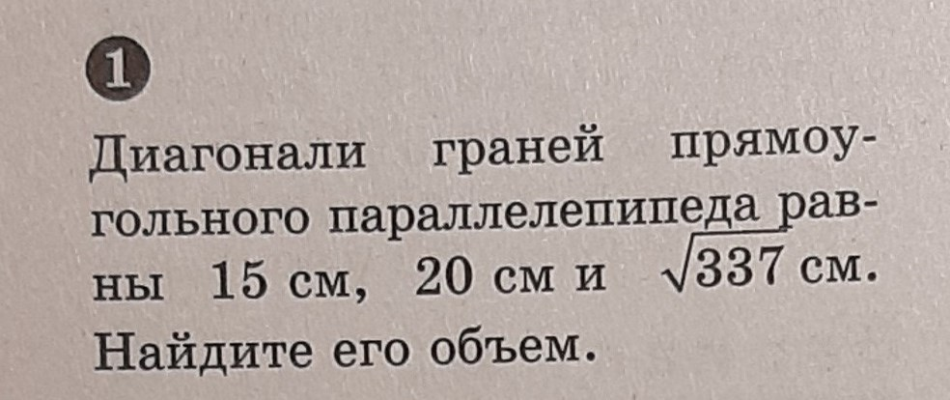 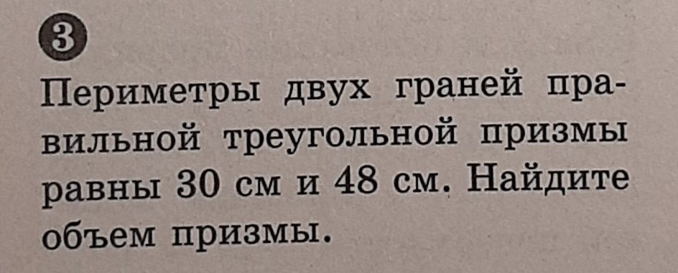 ниже

